古镇口实验室安全检查与整改记录表
单位名称：材料科学与工程学院 检查时间：2022年3月23日
序号 | 课题组 | 房间号 | 问题事实描述 | 对应图片  （高度绝对值5cm） | 整改图片  （高度绝对值5cm） | 备注
1 | 例如： | 古307 | - 试验台上放置饮料瓶， | 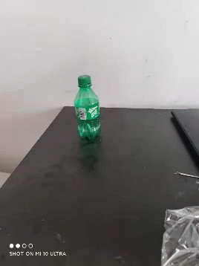
2
3
4
5
6
7
8
督导员（签字）： 材料实验室安全督导工作小组制表

